План урока

Раздел долгосрочного планирования:  Раздел Элементы геометрии Подраздел : Изображение и построение фигур В контексте тем «Путешествие в космос», «Путешествие в будущее» Дата: 4 четверть |  | Школа: КГУ «ОСШ№3» г Каражал
Предмет: математика |  | ФИО учителя: Нагаевская А.А.
Класс: 4 |  | Участвовали: 24 | Не участвовали: 0
Тема урока | Построение угла по заданной градусной мере
Цели обучения, достигаемые на этом уроке (Ссылка на учебный план) | 4.3.2.2 строить угол по заданной градусной мере.
Цель урока | Все ученики будут строить угол по заданной градусной мере.  Большинство находить градусную меру углов по их части и чертить эти углы.  Некоторые сделают выводы об единой градусной величине для заданного многоугольника, через нахождение суммы углов различных многоугольников.
Критерии оценивания | Обучающийся:  строит угол по заданной градусной мере ( в середине урока)  измерит градусную меру заданных многоугольников (в конце урока)
Языковые цели | Лексика и терминология, специфичная для предмета: градусная мера, построение угла, транспортир  Полезные выражения для диалогов и письма:  Назови алгоритм построения угла по заданной градусной мере. Как определить часть от прямого угла?
Воспитание ценностей | Непрерывное образование, уважение, сотрудничество через работу в группах, парах.
Межпредметная связь | Художественный труд
Предыдущие знания | Знают понятия: градус, градусная мера угла, транспортир; строят угол по заданной градусной мере, различают острый, прямой, тупой, развернутый угол, называют многоугольники  Назовите алгоритм нахождения градусной меры угла.

Ход урока
Время / этапы урока | Деятельность учителя  Каким образом я достигну целей обучения? | Деятельность учащихся |  | Оценивание  (метод/ прием/ техника/ стратегия) | Способы дифференциации  (какую дополнительную поддержку вы планируете оказывать?/ какие задачи вы будете ставить перед более способными учащимися?)
Начало урока  3 мин | Организационный момент.  Стартер: подведение к теме урока с опорой на имеющиеся знания «Блиц-опрос».  -Назовите фигуру, образованную из двух лучей , выходящих из общей точки?  - Как называется число, которое показывает, сколько градусов укладывается в этом угле ?  -Чему научились на прошлом уроке?  Тема нашего урока: Построение угла по заданной градусной мере.  Вывешивание темы на доске  Целеполагание. Приём «ЗХУ»:  - Прочитайте тему сегодняшнего урока.  -Чему будем учиться на уроке?  Вывешивание цели на доске. | (Ф)Учащиеся отвечают на вопросы учителя с опорой на имеющиеся знания:  -Угол  - Градусная мера угла  - Находить меру угла  (Ф)Зачитывают тему урока.  Ставят цель: будем строить угол по заданной градусной мере  Заполняют таблицу «ЗХУ» (1-2столбик) |  | Прием «Сигнальные карточки»: зеленый цвет – согласен, красный цвет – не согласен.  Наблюдение с целью корректировки | Диалог и поддержка вопросом учителя с целью точного определения цели: - Что мы должны знать? - Что должны уметь?
  Знаю | Хочу узнать | Узнал
Основная часть  30мин  5 мин  7 мин  5  1  5  5 | 1)Устный счет. Активизация знаний.  - В чем измеряется величина любого угла?  1⁰, 30⁰, 45⁰ , 89⁰, 90⁰, 91⁰, 100⁰, 123⁰, 180⁰  - Что записано на доске? Прочитайте.  - Какие градусные меры соответствуют величине острого угла? Почему?  - Какие градусные меры соответствуют величине тупого угла? Почему?  - Какие градусные меры соответствуют величине прямого угла?  - Как называется угол, стороны которого образуют прямую?  - Какие градусные меры соответствуют величине развернутого угла? Сколько прямых углов можно поместить в развернутом угле?  -Каким инструментом пользуются при измерении градусной величины угла?  - Сколько шагов алгоритма выполняем при измерении любого угла?  - Назовите 1 шаг алгоритма при измерении любого угла?  - Назовите 2 шаг алгоритма при измерении любого угла?  - Назовите 3 шаг алгоритма при измерении любого угла?  Слайд электронной презентации на экране  2) Работа над новой темой  АМО «Практичность» составление алгоритма построения угла.  А)- На прошлом уроке мы с вами научились находить величину угла. Важно для нас, научиться строить углы по заданной градусной мере?  Какие инструменты нам для этого необходимы? Давайте познакомимся информацией с. 56 (на примере построения угла 130⁰ ).  -Сколько шагов в алгоритме?  - Назовите 1 шаг.  - Назовите 2 шаг.  - Назовите 3 шаг  - Назовите 4 шаг  - Что произойдет, если пропустить один из шагов при выполнении работы? Если поменять шаги местами?  АМО «Карусель»  Задание 1 направлено на построение угла по заданной градусной мере всеми учениками.  Работа в тетради с 48 рабочий лист 46  Постройте углы по заданной градусной мере и через его вершину проведите луч.  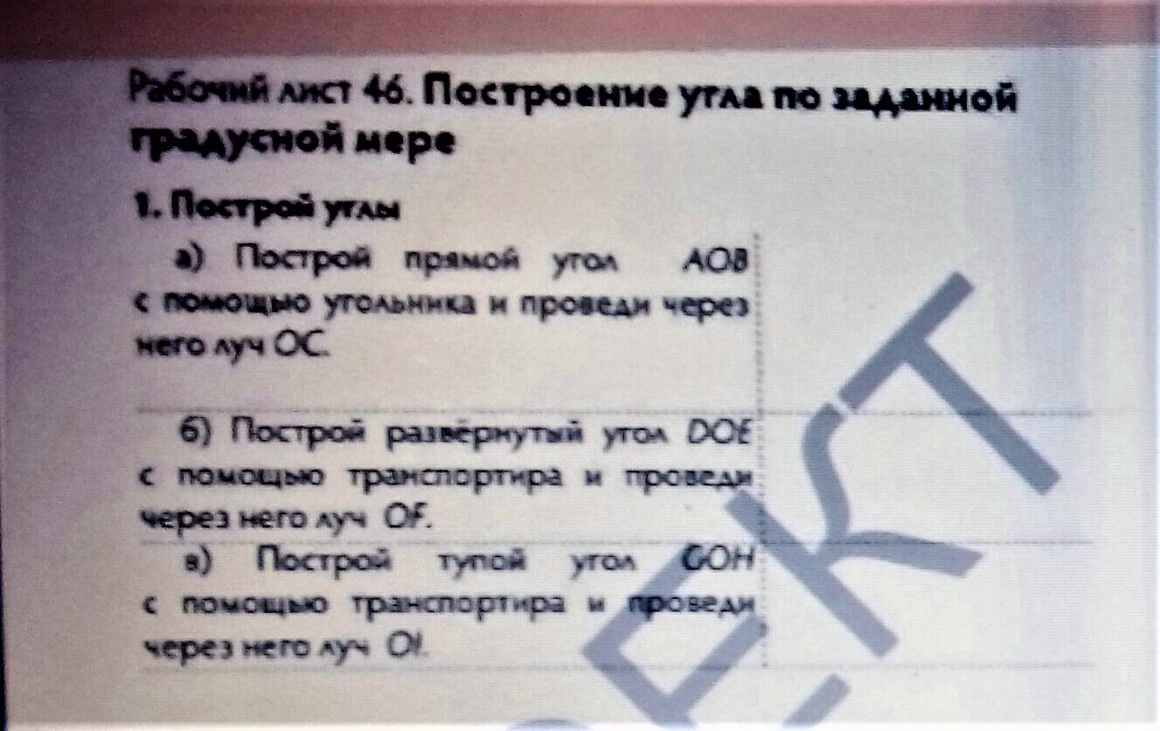  - Вспомнили цель нашего урока. Научились строить углы по заданной градусной мере?  Разминка  Задание 2 «Построй углы» находить градусную меру углов по их части и чертить эти углы.  Найди градусную меру по их частям и начерти эти углы. Закрась цветными карандашами внутреннюю часть этих углов.  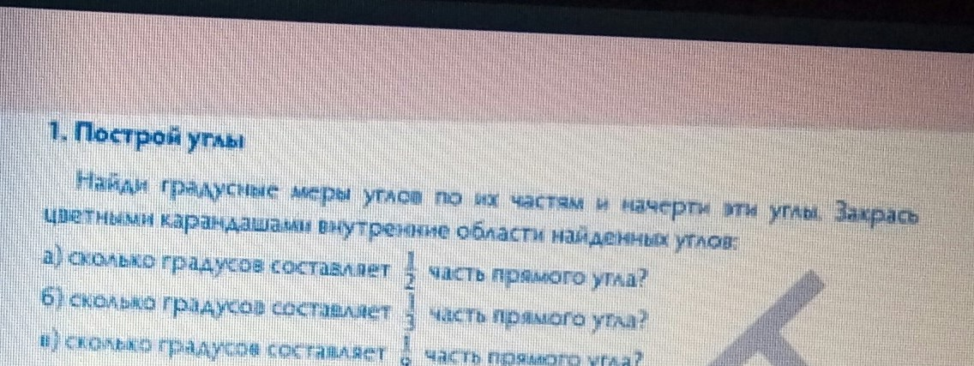  Задание №3 АМО «Повторяем, расширяем». При выполнении задания ученики измерят градусную меру заданных многоугольников. Некоторые сделают выводы об единой градусной величине для заданного многоугольника, через нахождение суммы углов различных многоугольников.  Тетрадь с 49, рабочий лист 47 Можете ли вы найти сумму углов многоугольников? Что для этого надо сделать?  №1 Найти сумму углов представленных треугольников. Что заметили?  №2 Найти сумму углов представленных четырехугольников. Что заметили?  №3 Найти сумму углов представленных пятиугольников. Что заметили?  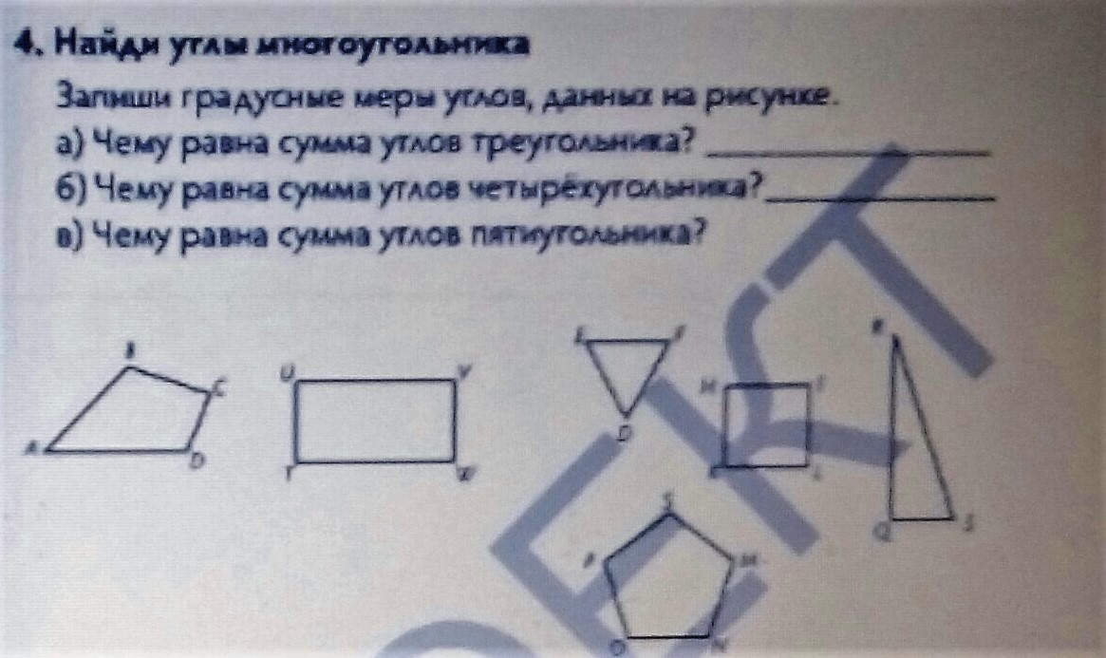 | (Ф) Учащиеся выполняют задания устного счета  -В градусах  - Градусные меры углов  -1⁰, 30⁰, 45⁰ , 89⁰; Меньше 90⁰  - 91⁰, 100⁰, 123^{0;} Больше 90⁰  - 90⁰  -Развернутый  ⁻ 180^{0;} 90⁰+90⁰=180⁰ (два)  Транспортиром  3 шага  - Совместить вершину угла с центром транспортира;  -Приложить транспортир так, чтобы одна из сторон совпала со стороной транспортира;  - Найти штрих на шкале через который проходит другая сторона.  А) и Б) – измерить нельзя  В), Г) – измерить можно  40⁰, 140⁰  (Ф) учащиеся отвечают на вопросы и составляют алгоритм.  -Нужны транспортир и простой карандаш  -4  - Начертить луч ОА.  -Расположить начало луча так, чтобы начало луча совпадало с точкой отсчета на шкале – 0^{0.}  -Отметить на шкале транспортира штрих, равный 130⁰, затем отметить точку В.  -Провести луч ОВ, отметить угол АОВ, отметить 130⁰  Ученики делают вывод, что в этом случае работу нельзя выполнить верно.  (Г) Учащиеся строят углы по заданной градусной мере и через вершину проводят луч по изученному алгоритму.  (Г)  №1. Учащиеся  Находят градусную меру по их частям:1/2 прямого угла и закрашивают внутреннюю часть  ( 90⁰/2=45⁰)  №2 Находят градусную меру по их частям:1/3 прямого угла и закрашивают внутреннюю часть (90⁰/3=30⁰)  №3 Находят градусную меру по их частям:1/9 прямого угла и закрашивают внутреннюю часть (90⁰/9=10⁰)  (Г) Измеряют величину каждого угла заданного многоугольника и находят их сумму  №1 Измеряют величину каждого угла. Находят сумму углов треугольника.  Делают вывод: всегда = 180⁰  №2 Измеряют величину каждого угла. Находят сумму углов четырехугольника.  Делают вывод: всегда = 360⁰  №3 Измеряют величину каждого угла. Находят сумму углов пятиугольника. Делают вывод: всегда =540⁰ |  | Прием «Сигнальные карточки»:  Дескриптор  зеленый цвет – согласен, красный цвет – не согласен.  Наблюдение с целью корректировки  Взаимооценивание: нарисовать смайлик.  Группы передают свои работы по часовой стрелке. Критерий: построят углы по заданной градусной мере.  Дескрипторы :  - построили угол по заданной градусной мере по алгоритму и провели луч через его вершину;  - допустили ошибку при проведении луча через вершину угла.  Взаимооценивание  Группы передают свои работы по часовой стрелке. Критерий: находят градусную меру по их частям, начертят углы, закрашивают цветными карандашами внутреннюю часть этих углов.  Дескрипторы :  –правильно выполнил арифметическое вычисление  -правильно начертил прямой угол  -правильно разделил угол на части  -- правильно закрасил  Наблюдение с целью корректировки  Самооценка  Критерии находят сумму углов многоугольников,  Дескриптор:  -измеряют величину каждого угла ;  -находят сумму величин заданного многоугольника сумму;  -делают правильный вывод об единой градусной величине для заданного многоугольника. | Диалог и поддержка вопросами учителя с целью активизации знаний  Объясните, почему нельзя произвести вычисление градусной меры углов на рисунках А) и Б)?  Что необходимо было сделать, чтобы измерить эти углы?  -Какие математические знания вы применили при выполнении задания устного счета?  Диалог и поддержка  словесная поддержка и стимулирование.  Можно верно выполнить работу, если пропустить один из шагов? Если при выполнении работы поменять шаги местами?  Темп: с целью обеспечить заданиями тех, кто работает быстрее.  - Сколько развернутых и прямых углов поместится в полном угле? Объясни почему?  Учебник с 56 «Знаешь ли ты?»  Дифференциация по итогу: ученики в группах выполняют одно задание, но результаты будут разными
2 | Формативное оценивание  Задание 4  Цель: Выполнить задание по уровню сложности освоения учебного материала. | (И) Выполняет задание по уровню сложности освоения учебного материала:  Репродуктивный «А» - Задание 1  Продуктивный «В» - задание 2  Творческий «С»- задание 3 |  | Оценивание результатов индивидуальной работы после урока | Уровневая дифференциация . Каждый ученик получает право и возможность самостоятельно определить на каком уровне он усвоил учебный материал. Условие: этот уровень не должен быть не ниже уровня обязательной подготовки (начертить угол по заданной градусной мере, выполнить задание №1)
Конец урока  5 мин | Итог.  Подведение итога урока Приём «ЗХУ»:  - Вспомните цель урока, которую мы поставили в начале занятия. Как вы считаете, мы ее достигли?  Заполните графу «Узнал»  ДЗ:1) Выучить алгоритм построения угла (учебник с 56).  2)тетрадь с 49 задание 5 ( Построить треугольник по заданным углам). | (И)  Заполняют таблицу «ЗХУ» (Узнал) |  | Самооценка.  Определяют уровень достижения цели урока: научились строить угол по заданной градусной мере | Способ по результатам.
  Знаю | Хочу узнать | Узнал
Рефлексия учителя по проведенному уроку

